ГАУ РК «Санаторий «Прибой» является участником территориальной программы обязательного медицинского страхования (ОМС)
Республики Крым

ГАУ РК «Санаторий «Прибой» принимает в круглосуточный стационар, пациентов:

- по профилю кардиология с диагнозами:
i 20.8 Стенокардия (кроме нестабильной) ишемической болезни сердца
i 11.0 Гипертензивная болезнь сердца с (застойной) сердечной недостаточностью
i 11.9 Гипертензивная болезнь сердца без (застойной) сердечной недостаточности
Отдельно обращаем внимание, что для поступления к нам на круглосуточный стационар обязательно нужно обосновать необходимость госпитализации пациента – указать: отсутствие эффекта от амбулаторного лечения.

Стандарт лечения по профилю кардиология включает:
- медикаментозная терапия препаратами, направленными на восстановление нарушенного гомеостаза (внутривенные инъекции, капельное введение препаратов в зависимости от медицинских показаний и при отсутствии противопоказаний)
- терренкур, скандинавская ходьба
- занятия ЛФК
- занятия на велотренажере
- тредмил
- физиотерапевтические процедуры - 2 вида из (лазеротерапия, магнитотерапия, КВЧ, амплипульстерапия, электрофорез)
- обследование на ангиоскане
Все дополнительный процедуры (при отсутствии противопоказаний) которые есть в санатории оплачиваются отдельно.

- по профилю ортопедия-травматология:
Состояния после ортопедических операций по поводу
- приобретенных заболеваний опорно-двигательной системы
- врожденных аномалий развития опорно-двигательной системы
- травм опорно-двигательной системы
- последствия травм опорно-двигательной системы
Отдельно обращаем внимание, что для поступления к нам на круглосуточный стационар по профилю травматология обязательно нужно обосновать необходимость госпитализацию пациента – указать: выраженный болевой синдром, отсутствие эффекта от амбулаторного лечения. Являются ли эти диагнозы последствиями травмы, операции.
В диагнозе указать причинно-следственный фактор – посттравматический, деформирующий артроз. В диагнозе указать нарушение функций сустава (НФС не ниже 2 ст) и степень нарушения опоры и передвижения (не ниже 2 ст )
или нарушение функций позвоночника (НФС не ниже 2 ст) и степень нарушения опоры и передвижения (не ниже 2 ст ). Указывать степень по шкале маршрутизации не менее 3 (ШРМ 3)
Код диагноза по МКБ 10 должен совпадать с диагнозом в направлении (например, дорсопатия МКБ 10 начиная с М 43 по 54)
М 42.1 Остеохондроз
M16.0 Первичный коксартроз двусторонний
M16.1 Другой первичный коксартроз
M16.2 Коксартроз в результате дисплазии двусторонний
M16.3 Другие диспластические коксартрозы
М16.4 Посттравматический коксартроз двусторонний
M16.5 Другие посттравматические коксартрозы
M16.6 Другие вторичные коксартрозы двусторонние
M16.7 Другие вторичные коксартрозы
М 15- М16 Артрозы

Стандарт лечения по профилю ортопедия включает:
- медикаментозная терапия препаратами (внутримышечные инъекции препаратов в зависимости от медицинских показаний и при отсутствии противопоказаний)
- массаж
- терренкур, скандинавская ходьба
- занятия ЛФК
- физиотерапевтические процедуры -2 вида аппаратной терапии

Все дополнительный процедуры (при отсутствии противопоказаний) которые есть в санатории оплачиваются отдельно.

- по профилю гериатрия с диагнозом:
R 54 - старческая астения (лица старше 60 лет)

Стандарт лечения по профилю гериатрия включает:
- медикаментозная терапия препаратами, при наличии жалоб и сопутствующих заболеваний(внутривенные инъекции, капельное введение препаратов в зависимости от медицинских показаний и при отсутствии противопоказаний)
- терренкур, скандинавская ходьба
- занятия ЛФК
- физиотерапевтические процедуры -2 вида аппаратной терапии
- массаж

Все дополнительный процедуры (при отсутствии противопоказаний) которые есть в санатории оплачиваются отдельно.

Правила приема в отделение круглосуточный стационар:
- В отделение принимаются пациенты старше 18 лет
- Направление лечащего врача поликлиники (в зависимости от основного заболевания) на госпитализацию (форма № 057/у-04), с обязательным указанием кода МКБ-10 Заверенная печатями (образец прилагается)
- Выписка из медицинской карты амбулаторного, стационарного больного по форме 027-у с указанием результатов данных дополнительных исследований, характера проводившегося лечения и обязательным указанием ранее перенесенных заболеваний, в том числе инфекционных, женщинам - осмотр гинеколога. Заверенная печатями (образец прилагается)

В направлении и выписке должно присутствовать две печати (печать организации выдавшей организации и печать врача, выдавшего направление), а также штамп организации в которой берется направление.
Направления выдают только организации, работающие в системе ОМС.

- Паспорт гражданина РФ (оригинал, копия в том числе страница регистрации)
- Полис ОМС (оригинал и копия). Так же знать, когда полис выдан и какой страховой компанией выдан.
- СНИЛС (оригинал и копия).
- Требуются следующие обследования (оригиналы):
- общий анализ крови
- общий анализ мочи
- анализ крови биохимический
- флюорография
- электрокардиограмма
- ЭХО сердца или УЗИ сердца
- женщинам осмотр гинеколога
- мужчины старше 40 лет- осмотр уролога.
При направлении больных с сопутствующим диагнозом обязательное подтверждение этого диагноза дополнительными методами обследования (рентгенограммы или их описание, МРТ, УЗИ и т.д., результаты обследования действительны до 1 года.)
Срок давности анализов и кардиограммы не должен превышать 1 месяца.

Выписка из круглосуточного стационара проводится в 8.00 утра, количество дней лечения зависит от профиля Вашего заболевания.

Дети принимаются от 4 лет на платные услуги 1500 рублей в сутки.

Так же в санатории предусмотрено заказное питание -доплата 200 рублей в день.
Наш адрес: Россия, Республика Крым, г. Евпатория, ул. Московская, д. 9/15
Контактный телефон:
+7 (978) 032-49-43 Оксана
+7 (978) 009-33-67 Елена
+7 (978) 871-96-41
+7 (978) 555-82-79
+7 (978) 025-64-20
Email: san.priboy@mail.ru
http://www.sanpriboy.ru/uslugi/ks/

ПРИЛОЖЕНИЕ
- Форма 057/у - образец
- Форма 027/у - образец
ПРОТИВОПОКАЗАНИЯ
для госпитализации пациентов ГАУ РК «Санаторий «Прибой»

- Все заболевания в остром периоде, в стадии декомпенсации.
- Заболевания, требующие оперативного лечения.
- Наличие послеоперационных осложнений.
- Венерические заболевания.
- Отсутствие самостоятельного обслуживания и передвижения.
- Нарушение функции тазовых органов.
- Кахексия (истощение).
- Лихорадка неясного генеза.
- Кровотечения, кровохарканье.
- Недостаточность кровообращения II Б-III ст. (ХСН ФК IV).
- Артериальная гипертония 3 степени, вторичная гипертензия медикаментозно неконтролируемая, злокачественное течение.
- Аневризма аорты.
- Облитерирующий тромбангиит (эндартериит) с наклонностью к генерализаци при сопутствующем мигрирующем тромбофлебите, при наличии свежих изъязвлений, гангрены.
- Рецидивирующие и/или недавние (до 6 месяцев) тромбоэмболические осложнения.
- Дыхательная недостаточность III степени.
- Бронхиальная астма любой степени тяжести с неконтролируемым течением.
- Психические расстройства и заболевания.
- Эпилепсия и эписиндром.
- Синкопальные состояния.
- Центральная форма миастении.
- Боковой амиотрофический склероз (выраженные клинические признаки бульбарная форма).
- Дисциркуляторная энцефалопатия с нарушением психики.
- Деменция.
- Наркотическая, алкогольная зависимость.
- Недержание или неудержание мочи.
- Острая или хроническая задержка мочи, требующая катетеризации мочевого пузыря.
- Хронический остеомиелит в стадии обострения
- Онкологические заболевания.
- Противопоказания для назначения физиобальнеотерапии по основному и сопутствующим заболеваниям.

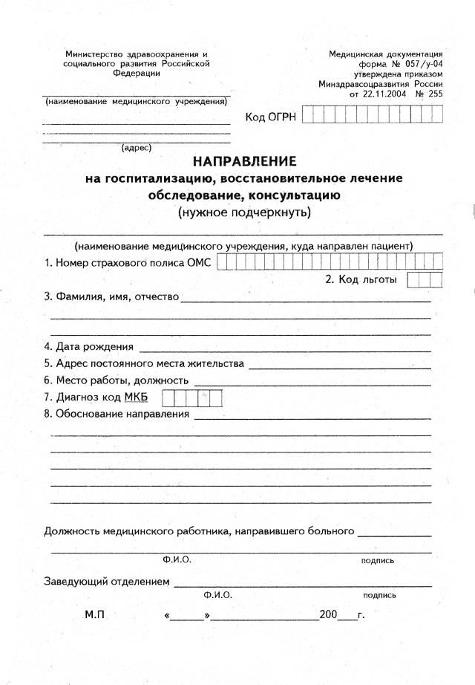
Только оригинал!
Исправлений в документе НЕ ДОПУСКАЕТСЯ!!!!
Первый диагноз только тот что есть в ГАУ РК «Санаторий «Прибой»!
Основная печать
Мед организации
УГЛОВОЙ ШТАМ медицинской организации
(участника программы ОМС)

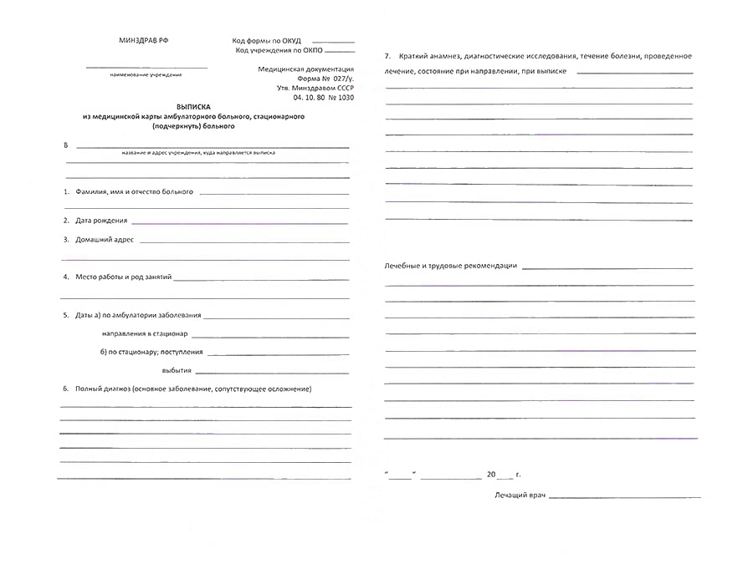
печать
мед организации

Только оригинал!
УГЛОВОЙ ШТАМ медицинской организации
(участника программы ОМС)

